
BAHAGIAN PENDIDIKAN TEKNIK DAN VOKASIONAL
KEMENTERIAN PENDIDIKAN MALAYSIA
ARAS 5 & 6, BLOK E14, KOMPLEKS E,
PUSAT PENTADBIRAN KERAJAAN PERSEKUTUAN

KERTAS KERJA
( WORK SHEET )

KOD DAN NAMA NOSS | IT-010-3:2016 PEMBANGUNAN APLIKASI
NAMA PROGRAM | TEKNOLOGI SISTEM PENGURUSAN PANGKALAN DATA DAN APLIKASI WEB
TAHAP DAN SEMESTER | 3 (SEMESTER 2)
KOD DAN TAJUK KURSUS | KPD2023 WEB PROGRAMMING
NO.DAN TAJUK KOMPETENSI | K1 INTERPRET APPLICATION MODULE DEVELOPMENT REQUIREMENT  K2 SETUP LOCAL ENVIROMENT  K3 PLAN MODULE EXPECTED BEHAVIOUR  K4 WRITE MODULE CODE  K5 COMMIT MODULE SOURCE CODE
NO. KOD KSKV | KPD2023 / K(1/9) | Muka Surat : 1 Drp : 14
NO. KOD NOSS | IT-010-3:2016 – C02/ K(1/9) | Muka Surat : 1 Drp : 14

TAJUK/TITLE :
INTERPRET APPLICATION MODULE DEVELOPMENT REQUIREMENT

TUJUAN PEMBELAJARAN/INSTRUCTIONAL AIMS :
Pelatih – pelatih mesti boleh :
- Obtain project brief
- Identify module function and specification
- Identify development timeline
- Identify task assignation
- Check application flow
- Check application mock up design
- Check third party component requirement

ARAHAN/INSTRUCTION :
Sebelum memulakan kerja untuk membina sebuah aplikasi, penelitian terhadap dokumen spesifikasi perlu di fahami terlebih dahulu. Ini dapat membantu pembangun aplikasi memahami keperluan pembangunan seterusnya memahami tugasan yang harus dilaksanakan.

Pelatih dikehendaki melaksanakan arahan-arahan ditunjukkan pada langkah-langkah dan butiran kerja.

LUKISAN. DATA DAN JADUAL/DRAWING, DATA AND TABLE :
Tiada

PERALATAN, PERKAKASAN DAN BAHAN/ TOOLS, EQUIPMENT AND MATERIAL
BIL | BAHAN | UKURAN | KUANTITI  (Bahan:Calon)
1 | KPD 2023 LAM A  BORANG SENARAI SEMAK MODUL & SPESIFIKASI | A4 | 1:1
2 | KPD 2023 LAM B  STORYBOARD | A4 | 1:2
3 | KPD 2023 LAM C  SRS – APPLICATION MODULE REQUIREMENT | A4 | 1:1
4 | KPD 2023 LAM D  DOKUMEN KEW.PA-13 | A4 | 1:1

BIL | PERALATAN / PERKAKASAN | UKURAN | KUANTITI  (Bahan:Calon)
- | - | - | -

LANGKAH KERJA/STEPS | BUTIRAN KERJA/DETAILS
- Menggunakan dokumen SRS yang disediakan  - Kenalpasti modul-modul pembangunan aplikasi  - Lakar storyboard | SIKAP, KESELAMATAN DAN PERSEKITARAN/  ATTITUDE, SAFETY AND ENVIRONMENTAL :  - Proactive when interpreting application module development requirement  - Resourceful when interpreting application module development requirement  - Committed when interpreting application module development requirement  - Analytical thinking when interpreting application module development requirement  - Adhere to End User License Agreement (EULA)  - Pastikan dokumen SRS yang diperolehi adalah dokumen yang betul.( rujuk KPD 2023 LAM C)  - Semak Pengenalan Projek, Project Brief dan Carta Alir bagi mengenalpasti keperluan untuk pembangunan aplikasi  - Berdasarkan Carta Alir, modul-modul yang perlu dibangunkan  - Kemudian, nyatakan fungsi-fungsi bagi setiap modul tersebut dengan mengisi lampiran Borang Modul & Spesifikasi (KPD 2023 LAM A)  - Merujuk kepada Carta Alir, bina lakaran bagi  - mendaftar pengguna baharu  - Log masuk pengguna  - Gunakan templat storyboard yang disediakan (KPD 2023 LAM B)

SOALAN/QUESTION :
- Pada pendapat anda, mengapakah kita perlu memahami dokumen SRS terlebih dahulu sebelum memulakan sebarang task?
……………………………………………………………………………………….
……………………………………………………………………………………….
……………………………………………………………………………………….

- Mengapa anda perlu mengenal pasti modul-modul dan spesifikasinya sebelum membangunkan sebarang sistem?
……………………………………………………………………………………….
……………………………………………………………………………………….
……………………………………………………………………………………….

- Bagaimana untuk memastikan semua keperluan pembangunan aplikasi dapat disediakan dengan betul?
……………………………………………………………………………………….

Rujukan: Kertas Penerangan KPD2023/KP (1/5)

SENARAI SEMAK/CHECK LIST :

Bil  No. | Tahap Pencapaian / Level of Achievement | Terima /  Accepted | Tidak  Terima / Not Accepted | Catatan/  Remark
- PROSES KERJA/WORK PROCESS
- Mengikut tatacara kerja yang disediakan
- Menggunakan semua lampiran
yang disediakan

B. HASIL KERJA/END RESULT - PRODUK/PERKHIDMATAN/KEPUTUSAN
- Melengkapkan senarai semak modul
disediakan
- Melakar storyboard bagi pendaftaran
- Melakar storyboard bagi log masuk

- SIKAP/ ATTITUDE
    - Memahami dokumen SRS yang disediakan
    - Komitmen dalam melengkapkan borang

- KESELAMATAN & PERSEKITARAN / SAFETY & ENVIRONMENTAL
- Kaedah kerja mengikut prosedur serta
menitikberatkan keselamatan kerja.
.................................................. ....................................................
( ) (NORSUHAILA BINTI SAMSURI )
Pelatih Pengajar
Tarikh : ______________ Tarikh: ____________

BORANG SENARAI SEMAK MODUL & SPESIFIKASI

NAMA APLIKASI/SISTEM
KATEGORI APLIKASI/SISTEM
FUNGSI UTAMA APLIKASI/SISTEM
TARIKH

SENARAI MODUL DAN FUNGSI – TASK ASSIGNATION
MODUL | FUNGSI

HALAMAN___________

Web Page Name :

Tulisan (Font) :

Saiz Tulisan (Font SIze) :

Warna :

Gambar :

Multimedia :

Pautan Luar (External Link) :

HALAMAN___________

Web Page Name :

Tulisan (Font) :

Saiz Tulisan (Font SIze) :

Warna :

Gambar :

Multimedia :

Pautan Luar (External Link) :

PROJEK – SISTEM ASET KV SHAH ALAM

PENGENALAN
Aset merupakan wang tunai atau harta benda yang dimiliki oleh individu atau organisasi. Aset mempunyai nilai dan perlu dipantau bagi tujuan penyelenggaraan dan sebagainya. Contoh aset kerusi, meja, bangunan kolej dan komputer.
Di kolej, terdapat banyak aset yang membantu pihak pengurusan dan pentadbir terutama dalam pengurusan dan proses pengajaran dan pembelajara. Namun, aset ini tidak diuruskan dengan cekap sehingga menyukarkan pihak sekolah untuk mengesan dan memantau segala aset yang terdapat di kolej. Aset di rekodkan secara manual menggunakan dokumen pendaftaran yang terdapat di kolej.

OBJEKTIF PROJEK
- Pihak kolej boleh mengesan dan memantau aset yang rosak, lokasi aset tertentu dan sebagainya secara tepat.
- Perekodan ke atas aset dapat dilakukan dengan cekap berbanding secara manual menggunakan dokumen
- Pihak kolej boleh mendapatkan maklumat aset dengan cepat mengikut kriteria yang tertentu.

SKOP
Aset yang terdapat di sekolah adalah terlalu banyak kreteria dan kuantiti. Manakala dokumen perekodan aset pula terdapat pelbagai jenis. Oleh itu, skop sistem yang akan dibina adalah dihadkan jenis aset alih kerajaan yang memerlukan penyelenggaraan. Dokumen yang terlibat adalah dokumen KEW.PA-13. (rujuk lampiran KPD 2023 LAMP D)

MENILAI SISTEM SEDIA ADA
Semua aktiviti perekodan ke atas aset alih kerajaan yang memerlukan penyelenggaraan dibuat dengan borang secara manual di kertas. Borang tersebut dikenali sebagai borang KEW.PA-13. Pegawai yang mengisi dokumen ini adalah pegawai aset.

TEMPOH PROJEK
FASA | BIL | AKTIVITI | BULAN
FASA | BIL | AKTIVITI | 1 | 2 | 3 | 4 | 5 | 6
ANALISIS MASALAH |  | Mengenalpasti masalah
ANALISIS MASALAH |  | Menetapkan objektif projek
ANALISIS MASALAH |  | Menetapkan skop projek
ANALISIS MASALAH |  | Membuat kajian sistem sedia ada
ANALISIS MASALAH |  | Menyediakan laporan Fasa Analisis Masalah
REKABENTUK |  | Menyediakan carta alir pelaksanaan projek
REKABENTUK |  | Menyediakan ERD
REKABENTUK |  | Membina Jadual Pernormalan 0nf – 2nf
REKABENTUK |  | Melakarkan antara muka input dan output
REKABENTUK |  | Menyediakan Laporan Fasa Rekabentuk
PELAKSANAAN |  | Menyiapkan Jadual (Table) berdasarkan fasa 2
PELAKSANAAN |  | Menyiapkan Borang (Form) berdasarkan maklumat di Fasa 2
PELAKSANAAN |  | Menyiapkan Query berdasarkan Objektif Projek
PELAKSANAAN |  | Menyiapkan Laporan (Report) berdasarkan Objektif Projek
PELAKSANAAN |  | Menyediakan kod aturcara
PELAKSANAAN |  | Menyediakan laporan Fasa Pelaksanaan
PENGUJIAN |  | Menyediakan set data untuk uji lari yang relevan
PENGUJIAN |  | Menjalankan ujian untuk ralat sintaks, ralat logik dan ralat masa larian
PENGUJIAN |  | Menyediakan laporan Fasa Pengujian
DOKUMENTASI |  | Menyediakan laporan bagi setiap fasa
DOKUMENTASI |  | Menyediakan sumber rujukan
DOKUMENTASI |  | Menyediakan Manual Pengguna
DOKUMENTASI |  | Menyaiapkan Laporan Projek

CARTA ALIR
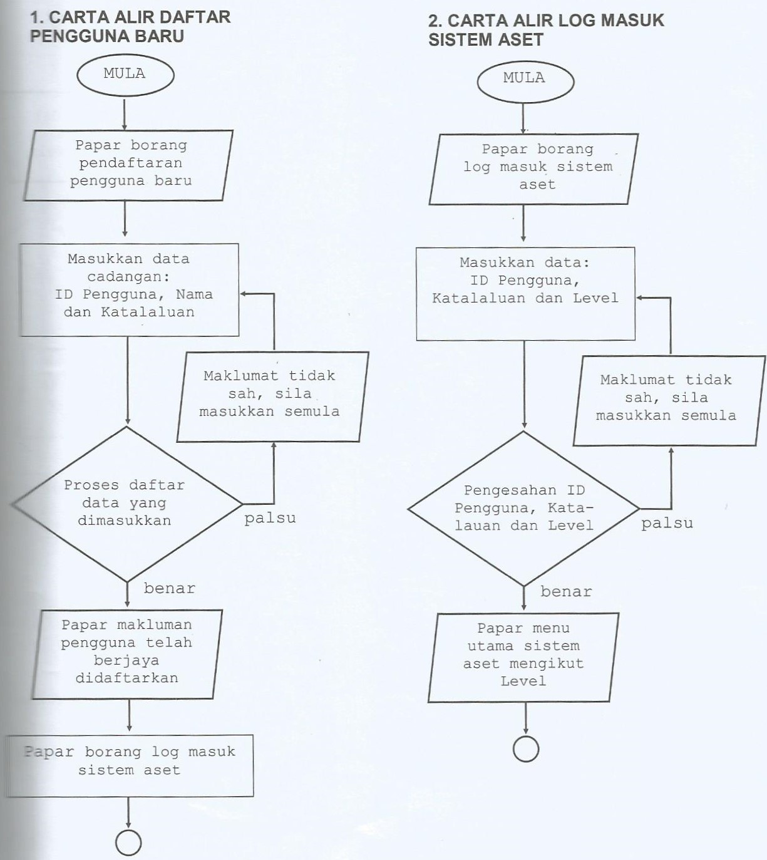
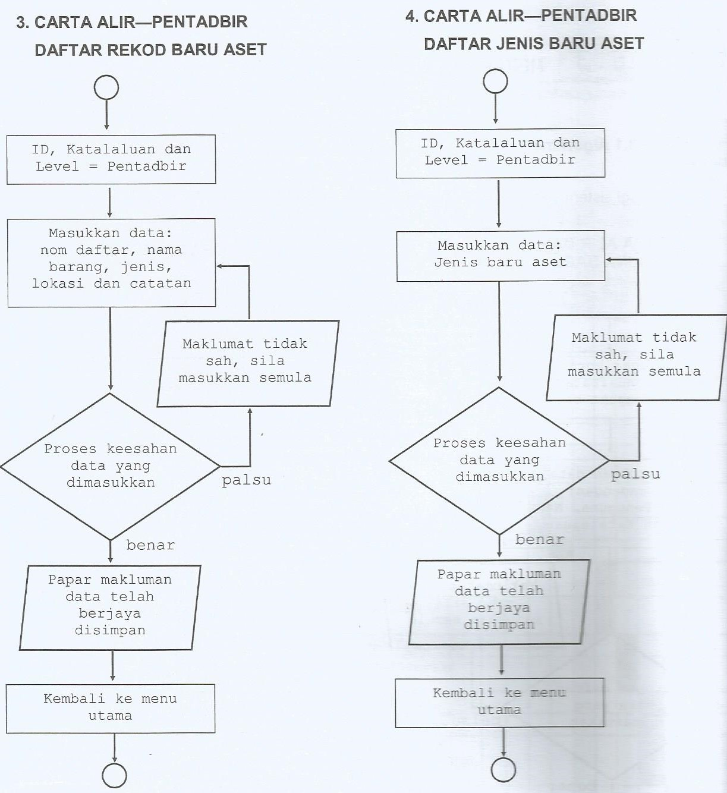

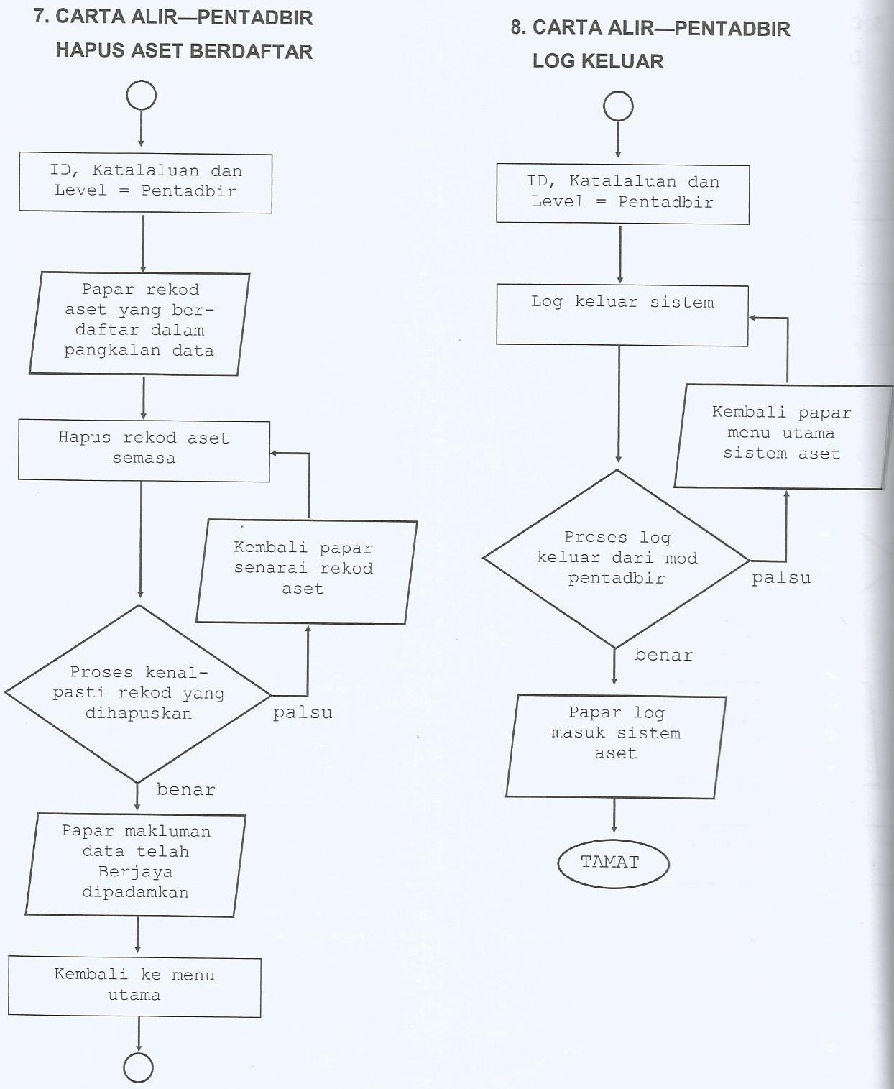

SENARAI ASET ALIH KERAJAAN
YANG MEMERLUKAN PENYELENGGARAAN BERJADUAL
(diisi oleh Pegawai Aset)
Kementerian :
Jabatan/ Bahagian :
Bil. | No. Siri Pendaftaran Aset | Jenis/Jenama/Model | Lokasi Aset | Tempoh Penyelenggaraan/ Jarak Perjalanan

